Proiect la disciplina
Actionarea hidraulica a robotilor industriali
Memoriu de calcul
Autor: Student Laurentiu-Daniel CONDREA
Programul de studii: Robotică
Grupa 4LF811

2025

B-Metoda de prindere
Pozitia de lucru-inclinata
n=7 (Nr.catalog)
OLC45 Material
μ =0,4
sin (15°) = 0,2588
cos (15°) = 0,965
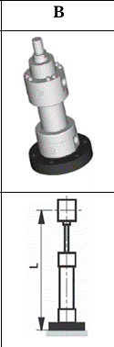 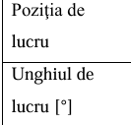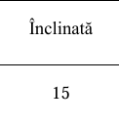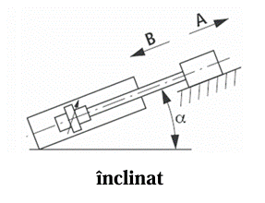α= 15° 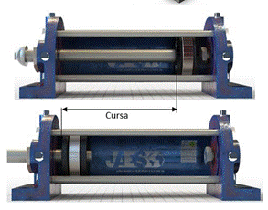
Lungimea cursei (s) = 2 * (5 + n) = 2 * (5 + 7) = 24 cm
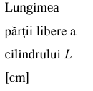
Lungimea partii libere a cilindrului (L) = 2 * s + 8 = 2 * 24 + 8 = 56 cm
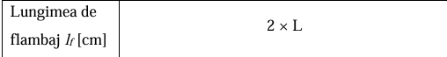
Lungimea de flambaj ($l_{f}$ ) = 2 * L = 112 cm
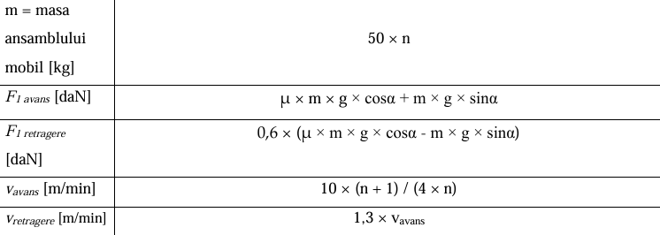
Masa ansamblului mobil (m) = 50 * n = 350 kg
F₁_avans = μ * m * g * cosα + m * g * sinα = 0.4 * 350 * 9,81 * 0.965 + 350 * 9.81 * 0.2588 = 2213,92 daN
F₁_retragere = 0,6 * (μ * m * g * cosα - m * g * sinα) = 0.6 * (0.4 * 350 * 9.81 * 0.965 - 350 * 9.81 * 0.2588) = 262.044 daN
v_avans = 10 * (n + 1) / (4 * n) = 10* (7 + 1) / (4 * 7) = 2.857 m/min
v_retragere = 1,3 * v_avans = 1.3 * 2.857 = 3.714 m/min

1. Calculul puterii minime necesare acţionării
$$P_{min}=\max\left(\frac{F_{\left\{1 avans\right\}}⋅v_{\left\{avans\right\}}}{6000},\frac{F_{\left\{1 retragere\right\}}⋅v_{\left\{retragere\right\}}}{6000}\right)$$
unde: F → [daN] şi v → [m/min];
• dacă Pmin < 1 kW → acţionare cu pompă cu debit constant; ) [kW]
• dacă Pmin = 1…3 kW → acţionare cu pompă cu debit constant sau pompă cu debit reglabil automat;
• dacă Pmin > 3 kW → acţionare cu pompă cu debit reglabil.
$\left(\frac{F_{\left\{1 avans\right\}}⋅v_{\left\{avans\right\}}}{6000}\right)$ = $\left(\frac{2213.92⋅2.857}{6000}\right)$ = 1.054 kW
$\left(\frac{F_{1 retragere} ⋅v_{retragere}}{6000} \right)$ = $\left(\frac{262.044⋅3.714}{6000} \right)$ = 0.16 kW
Pₘᵢₙ = max (1.054; 0.16)
Pₘᵢₙ = 1.054 kW
2. Calculul diametrului tijei cilindrului
2.1. Calculul de dimensionare
Material | σ_a [daN/cm2]
OLC45 | 1389
$$d = \sqrt{\left\{\frac{4 ⋅F_{\left\{avans\right\}}}{π⋅σ_{\left\{a\right\}}}\right\}}$$
unde: Favans → [daN]; σa = tensiunea admisibilă la compresiune/tracţiune → [daN/cm2].
$d = \sqrt{\left\{\frac{4 ⋅2213.92}{π⋅1389}\right\}}$ = 0.954 cm = 9.54 mm
Se adoptă apoi valoarea normalizată cea mai apropiată: d𝑁 > 𝑑
dN = 10, 12, 16, 20, 25, 32, 40, 50, 63, 80, 100, 120 mm.
dN = 10 mm

2.2. Calculul de verificare la solicitarea de flambaj
Relaţia forţei critice de flambaj (relaţia lui Euler):
$$F_{\left\{cr\right\}}=\frac{π^{2}⋅E ⋅I_{\left\{\min{}\right\}}}{l_{f}^{2}}$$
unde E = modulul de elasticitate al materialului tijei $E_{otel} = 2,1 ⋅{10}^{6} daN/cm^{2}$
Imin = momentul de inerţie minim al tijei ($cm^{4}$) $I_{}\min{} = \frac{πdN^{4}}{64}$
unde dN → [cm].
lf = lungimea de flambaj.
F𝑐𝑟 > 𝐹𝑎𝑣𝑎𝑛𝑠
$$\frac{Fcr}{Favans}≥c_{f}≥3.5$$

dN = 10 => Fcr = $F_{\left\{cr\right\}}=\frac{π^{2}⋅2.1⋅{10}^{6} ⋅I_{\left\{\min{}\right\}}}{l_{f}^{2}}$= $F_{\left\{cr\right\}}=\frac{π^{2}⋅2.1⋅{10}^{6} ⋅0.049}{{112}^{2}}$ = 80.96
$I_{min} = \frac{π⋅1^{4}}{64}$= 0.049 $cm^{4}$
80.96 < Favans
80.96 < 2213.92
Marim diametrul.
dN = 32 =>Fcr = $F_{\left\{cr\right\}}=\frac{π^{2}⋅2.1⋅{10}^{6} ⋅5.147}{{112}^{2}}$ = 8504.27
$I_{min} = \frac{π⋅{3.2}^{4}}{64}$ = 5.147
8504.27 > Favans
8504.27 > 2213.92
$\frac{8504.27}{2213.92}$ = 4.09 $≥$ 3.5
Incercam si cu un diametru mai mic.
dN = 25 => Fcr = $F_{\left\{cr\right\}}=\frac{π^{2}⋅2.1⋅{10}^{6} ⋅1.917}{{112}^{2}}$ = 3167.41
$I_{min} = \frac{π⋅{2.5}^{4}}{64}$ = 1.917
3167.41 > Favans
3167.41 > 2213.92
$\frac{3167.41}{2213.92}$ = 1.43 $<$3.5 => Diametrul corect ramane dN =32
3. Calculul diametrului pistonului cilindrului
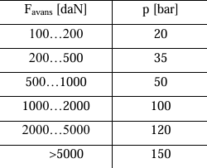
Favans= 2213.92 => p=120 bar
$D = \sqrt{\frac{4 ⋅F_{avans}}{π⋅p}}$= $D = \sqrt{\frac{4 ⋅2213.92}{π⋅120}}$ =4.84 cm
unde: Favans → [daN]; p → [bar].
Se adoptă valoarea normalizată cea mai apropiată:D𝑁 >𝐷
DN = 25, 32, 40, 50, 63, 80, 100, 125, 160, 200, 250, 300 mm.
DN= 50 mm = 5 cm
Se recalculeaza presiunea efectivă de lucru:
$p_{ }ef = \frac{4 ⋅F_{ }avans}{π⋅D_{N}^{2} ⋅η_{mh}}$= $\frac{4 ⋅2213.92}{π⋅5_{}^{2} ⋅0.9}$ =125.29 bar
unde: Favans → [daN]; DN → [cm]; ηmh = 0.9 reprezintǎ randamentul mecano-hidraulic al motorului, acesta având valori cuprinse între 0,85 şi 0,95.
4. Calculul debitelor de alimentare a cilindrului hidraulic
$Q_{1} = \frac{1}{10} ⋅v avans ⋅\frac{π⋅D_{N}^{2}}{4 ⋅η_{v}}$= $\frac{1}{10} ⋅2.857 ⋅\frac{π⋅5^{2}}{4 ⋅0.85}$= 6.59 l/min
$Q_{2} = \frac{1}{10} ⋅v_{retragere} ⋅\frac{π⋅\left(D_{N}^{2} - d_{N}^{2}\right)}{4 ⋅η_{v}}$= $\frac{1}{10} ⋅3.714⋅\frac{π⋅\left(5^{2} - {3.2}^{2}\right)}{4 ⋅0.85}$= 5.06 l/min
unde: vavans, retragere → [m/min]; DN → [cm]; dN → [cm]; ηv = 0.85 reprezintǎ randamentul volumic, cu valori cuprinse între 0,82 şi 0,89.
Qmin = min(Q1; Q2) = 5.06 > 0.1 l/min
5. Calculul grosimii pereţilor cilindrului hidraulic
Cilindrul hidraulic poate fi considerat un tub cu diametrul interior DN, solicitat de o presiune interioară p. Tensiunea admisibilă suportată de cilindru este:
$σ_{a}=\frac{σ_{c}}{c}$=$\frac{2400}{2.5}$= 960
unde σc – limita de curgere a materialului cilindrului [daN/$cm^{2 }$] (σc oţel = 2400 daN/$cm^{2 }$); c – un coeficient de siguranţă (c = 2,5).
Pe baza teoriei tensiunilor tangenţiale maxime, mărimea necesară a diametrului exterior al cilindrului (De) este:
$D_{e}= D_{n}⋅\sqrt{\left\{\frac{σ_{a}}{σ_{a}- 2p}\right\}}$=$5⋅\sqrt{\left\{\frac{960}{960-2⋅125.29}\right\}}$=5.81
Grosimea peretelui cilindrului va fi:
$g =\frac{D_{e}- D_{n}}{2}$=$\frac{5.81- 5}{2}$=0.405 =0.5 (rotunjit)
6. Calculul diametrului nominal al circuitelor de transport şi al aparatelor hidraulice
Diametrul critic al circuitelor de transport se calculează cu relaţia:
$d_{\left\{cr\right\}}= 145.7 ⋅\sqrt{\left\{\frac{Q}{v_{u}}\right\}}$= $145.7 ⋅\sqrt{\left\{\frac{6.59}{4700}\right\}}$= 5.45 mm => 6 (STAS) =0.6 cm
unde Q = max(Q1; Q2) = 6.59 → l/min; vu = viteza maximǎ admisibilǎ de curgere a fluidului (uleiului) prin conducte [mm/s].
pef= 125 => vu= 4700 mm/s
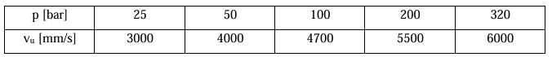• După calcularea lui dcr se adoptă o valoare normalizată DNSTAS din şirul: 4, 6, 8, 10, 13, 16, 20 mm.
• După adoptarea noului diametru este necesar să se verifice viteza de curgere a uleiului prin conducte:
$v_{\left\{u_{rec}\right\}}=\frac{10 ⋅Q}{\frac{π⋅D_{\left\{N_{STATS}\right\}}^{2}}{4}}$=$\frac{10 ⋅6.59}{\frac{π⋅0.6}{4}}$ = 235.35 m/min = 3922 mm/s
unde Q → l/min; DNSTAS → [cm]. vu rec [m/min] × 1000/60 → vu rec [mm/s].
Se compară cu valorile din tabelul de mai sus (vu rec < vu).
3922 mm/s < 4700 mm/s
Determinarea regimului de curgere a uleiului presupune calcularea numărului lui Reynolds:
$Re =\frac{V_{\left\{u_{rec}\right\}}⋅D_{\left\{N_{STAS}\right\}}}{ν} =\frac{392.25⋅0.6}{0.4}$ =588.375 < 2300 (regim de curgere laminar)
unde vu rec → [cm/s]; DNSTAS → [cm]; υ → [$cm^{2}$/s]
Vâscozitatea cinematică a uleiului hidraulic este υ = 0,4 $cm^{2}$/s.
Energia care trebuie să fie absorbită de sistemele de frânare ale cilindrilor hidraulici se calculează:
pentru mişcarea pe o direcţie înclinată:
la cursa de avans a tijei: $E = \left(\frac{m⋅v^{2}}{2}\right)- m * g * l_{\left\{fr\right\}}*\sin\left(α\right)$ $= \left(\frac{350⋅{0.047}^{2}}{2}\right)- 350 * 9.81 * 0.033*0.2588$ = -28.92 J
la cursa de retragere : $E = \left(\frac{m⋅v^{2}}{2}\right)+ m * g * l_{\left\{fr\right\}}*\sin\left(α\right)$ $= \left(\frac{350⋅{0.047}^{2}}{2}\right)+ 350 * 9.81 * 0.033*0.2588$ = 29.71 J
Diametru Piston [mm] | 50
lfr [mm] | 33
Vmax [m/s] | 0.5
Notaţiile au următoarele semnificaţii: m = masa ansamblului mobil (kg), v = viteza de deplasare (m/s); g = acceleraţia gravitaţională (g = 9,81 m/$s^{2}$); lfr = lungimea de frânare (lungimea bucşei de frânare) (m)
Valorile maxime admisibile ale energiei (Emax adm) sunt date în graficele următoare (Bosch Rexroth):
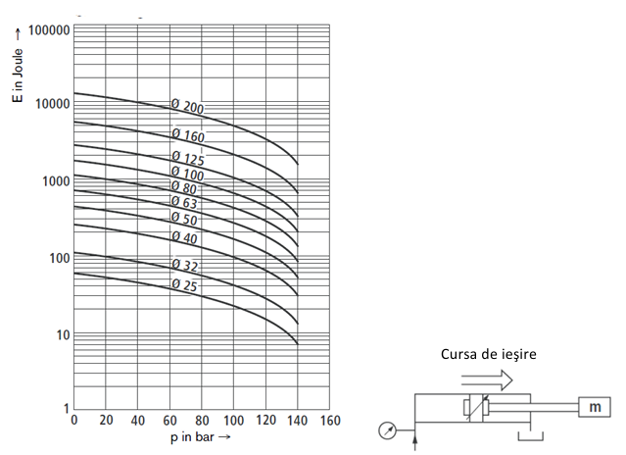Eavans = aprox 100 J > -28.92
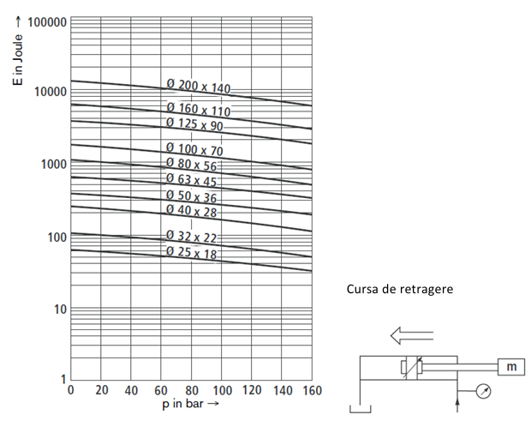
Eretragere = aprox 400 J > 29.71
Graficele au fost construite pentru o viteză de deplasare egală cu vmax. Pentru viteze de deplasare mai mici (v < vmax), energia absorbită la frânare se recalculează cu relaţia:
$$E_{absorbita}= E_{calculata}* \frac{v}{vmax}$$
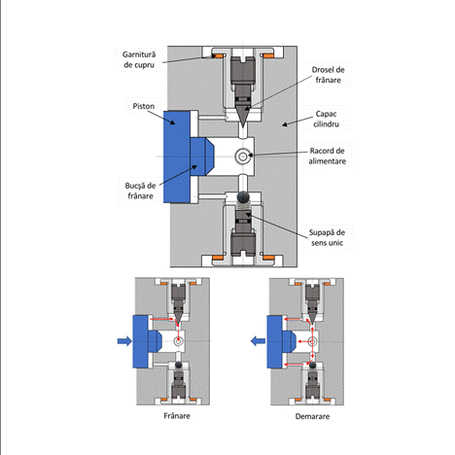
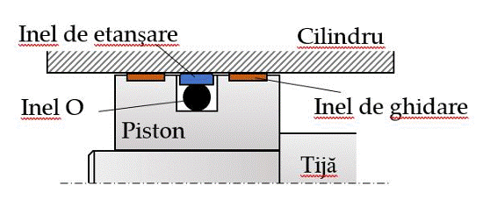

Inel de etansare piston
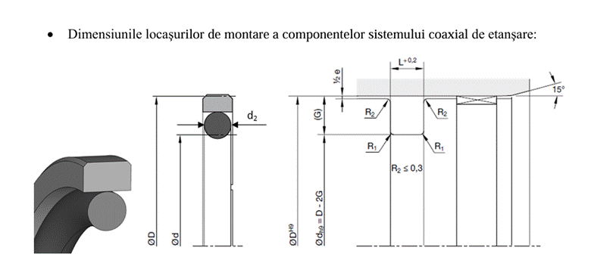
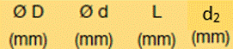
e=0.5 => /2 = 0.25
D=50
pentru tija la piston

Inele de ghidare piston
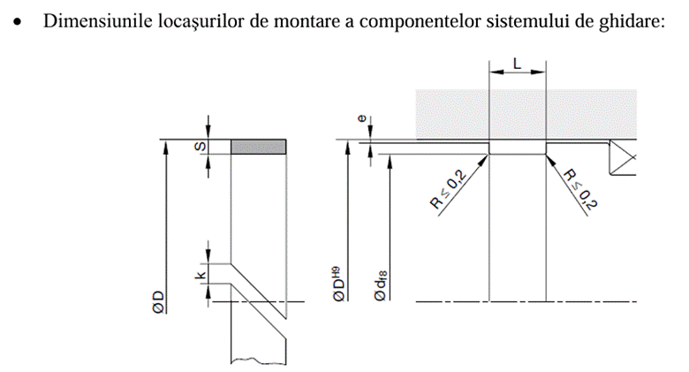
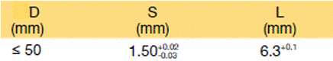

Sistem coaxial
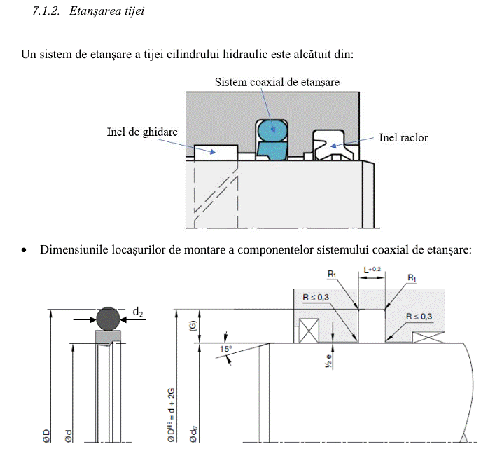
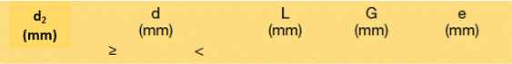

Sistem de ghidare capac dreapta
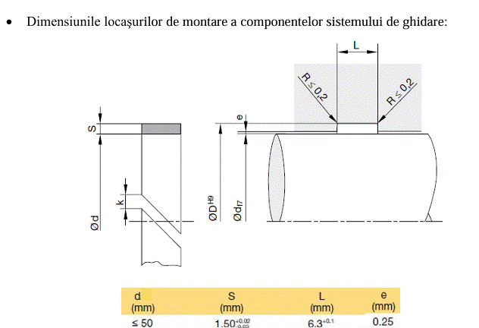
Inel raclor
